Estimados:

Junto con saludar y en respuesta a SAI N° MU030T0002021, informo lo siguiente:

PREGUNTAS:

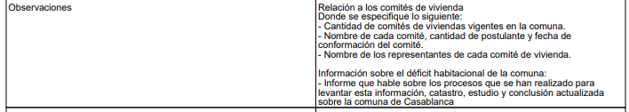

RESPUESTA:

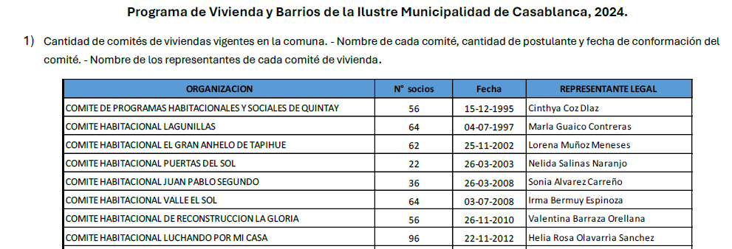

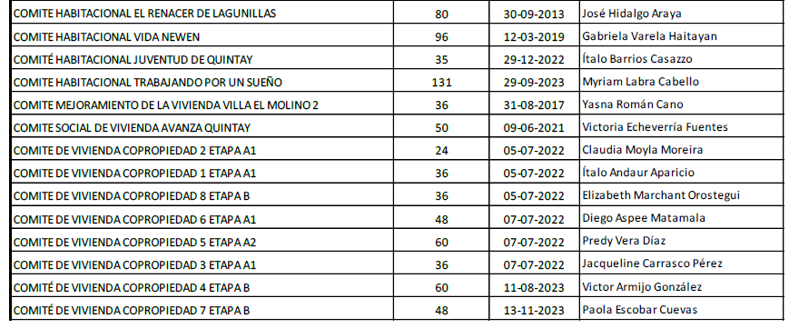

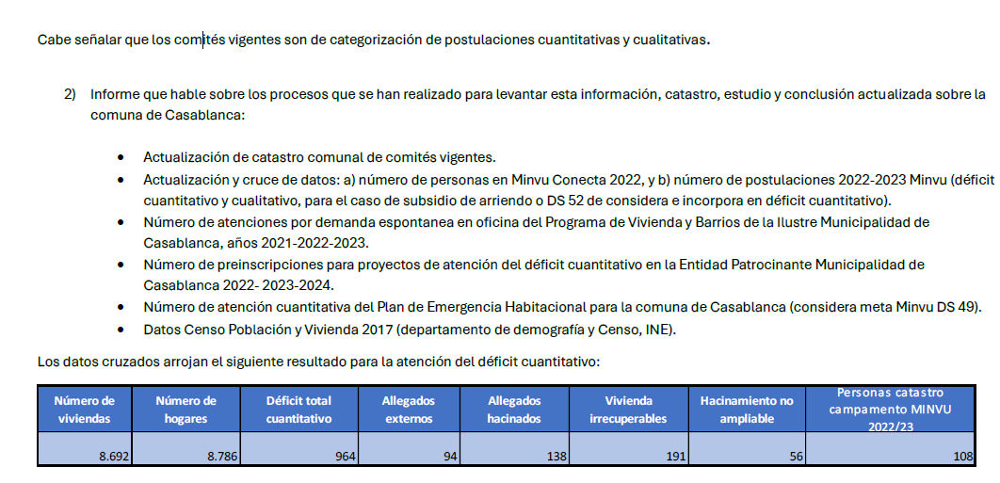

Es todo cuanto puedo informar,

***KARLA ARAYA ORTIZ***

***DIRECTORA***

***DIRECCIÓN DE DESARROLLO COMUNITARIO***